REGIOTOERNOOI
2019
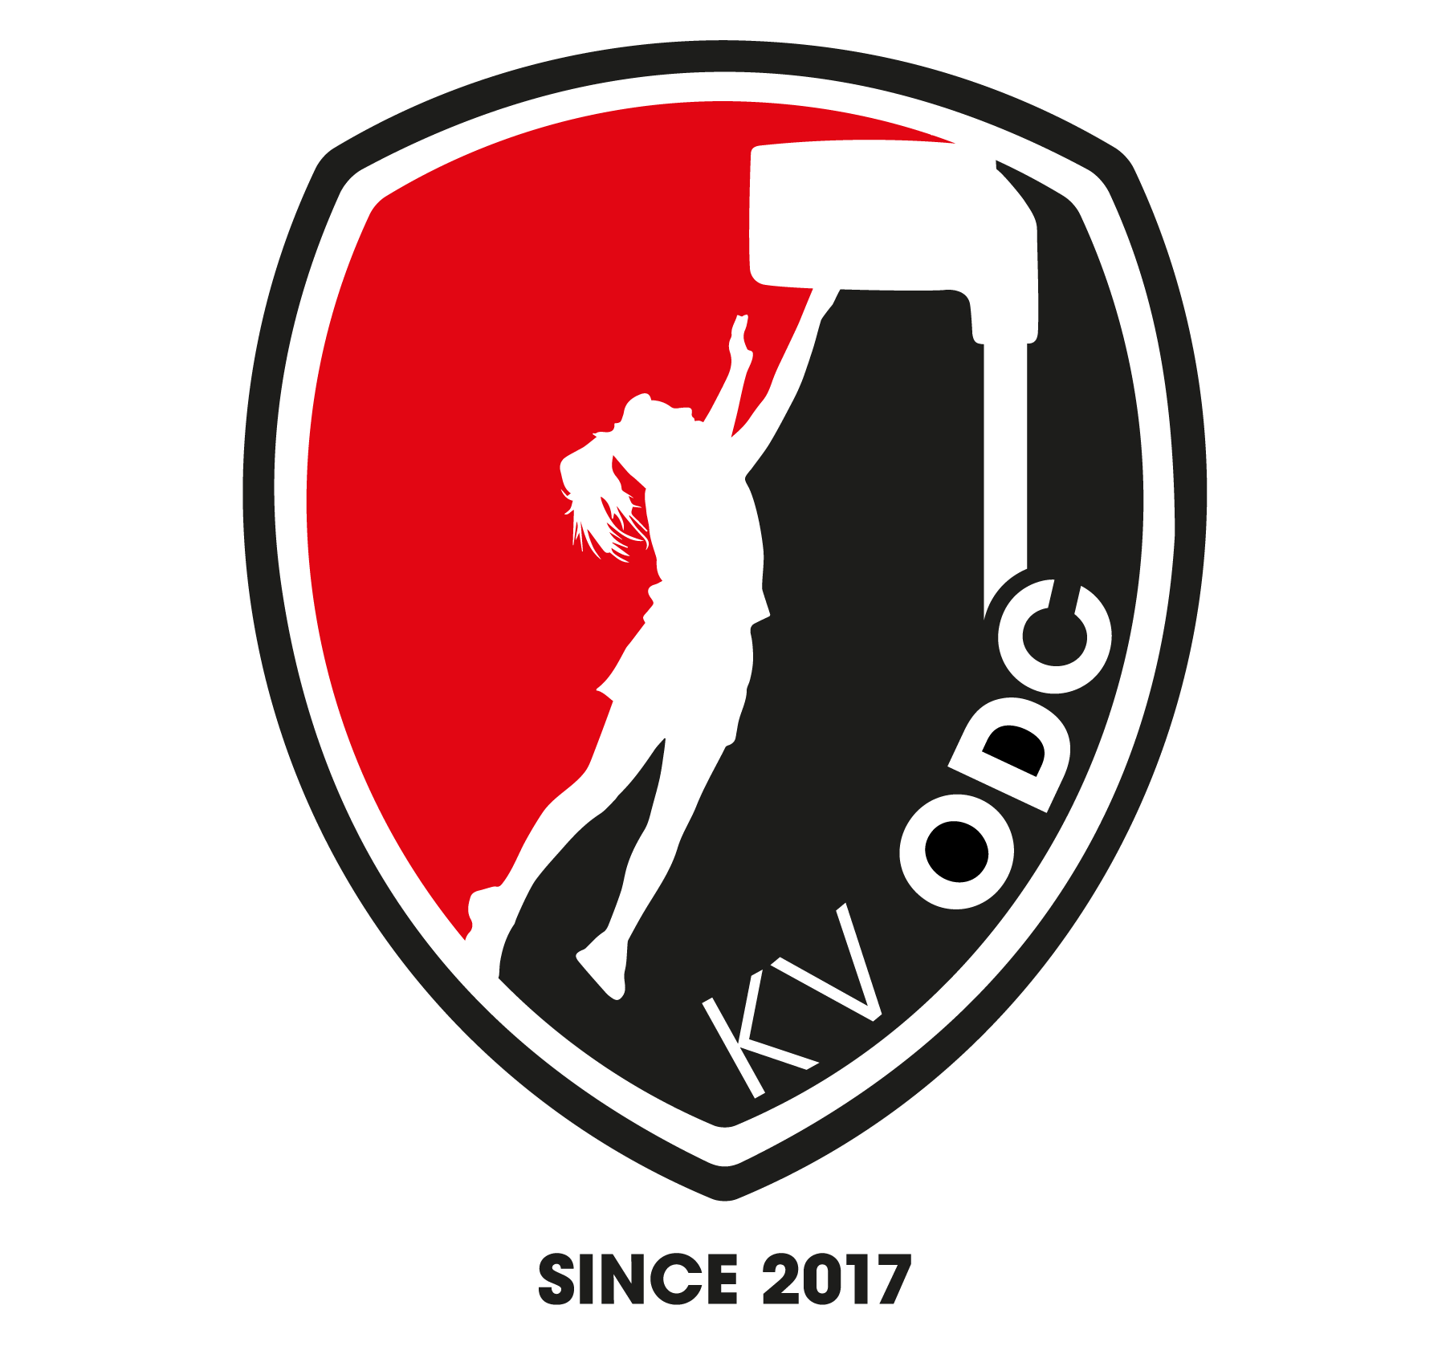

31 augustus 2019
Sportpark “De Heikamp”
Slobeendweg 6
5725 BJ Heusden

Inhoud
Voorwoord 3
Spelregels Fout! Bladwijzer niet gedefinieerd.
Poule-indeling 4
Speelschema 5
Rode draadspel en teamfoto 6
Afsluiting 7

Voorwoord

Beste Korfbalsters,

KV ODC heet jullie van harte welkom op het regiotoernooi 2019. In dit boekje staat alle benodigde informatie voor vandaag. Let goed op wanneer je als team ergens aanwezig moet zijn, voor de wedstrijden maar ook voor de teamfoto en het rode draadspel.

De wedstrijden zullen tussen 11.00 uur en 14.20 uur gespeeld worden. Alle teams moeten zich uiterlijk om 10.45 uur aangemeld hebben bij het wedstrijdsecretariaat. Kort na de laatst gespeelde wedstrijden volgt de prijsuitreiking.

Mocht je nog vragen hebben, stel ze gerust aan de toernooicommissie. Wij hopen er met zijn allen een sportieve dag van te maken!

De regiotoernooi commissie
Korfbalvereniging ODC.

Wedstrijdreglement
- De wedstrijden worden gespeeld volgens de KNKV-regels.
- De wedstrijden voor alle poules duren 2x 7,5 minuut. Het begin-, rust- en eindsignaal worden centraal gefloten. De 2-vaks teams wisselen bij iedere 2 doelpunten, de 1-vaks teams bij het rustsignaal.
- De teams dienen 5 minuten voor aanvang van de wedstrijd aanwezig te zijn op het betreffende veld.
- Er mag gedurende de wedstrijd onbeperkt gewisseld worden (maar probeer dit tot een minimum te beperken om de wedstrijd niet te verstoren).
- De stand in de poule wordt bepaald op basis van het aantal behaalde punten. Wanneer twee of meer teams gelijk eindigen is het doelsaldo beslissend, daarna de meeste doelpunten voor, dan het onderling resultaat. Indien dit allen gelijk is of bij finalewedstrijden, nemen beide teams 8 strafworpen. Eindigt dit na 8 strafworpen gelijk dan mag ieder team om de beurt nog 1 strafworp nemen, totdat er een winnaar uit komt.
- De scheidsrechters nemen de wedstrijdkaartjes voor aanvang van de wedstrijd mee, en leveren deze na de wedstrijd volledig ingevuld in bij het wedstrijdsecretariaat.
- Per categorie wordt de stand als volgt bepaald:
  - F: er is één poule, na de poule wedstrijden worden er beslissende wedstrijden gespeeld tussen de nummer 1 en 2 van de poule en de nummer 3 en 4 van de poule.
  - E: er zijn twee poules, na de poule wedstrijden worden er beslissende wedstrijden gespeeld om de nummer 1 tot en met 8 te bepalen.
  - D (1 vaks): er is één poule, alle teams strijden 2 keer tegen elkaar. Na deze poule wedstrijden worden de plekken bepaald.
  - D (2 vaks): er is één poule, alle teams strijden 1 keer tegen elkaar. Na deze poule wedstrijden worden de plekken bepaald.
  - B: er zijn twee poules, na de poule wedstrijden worden er beslissende wedstrijden gespeeld om de nummer 1 tot en met 7 te bepalen.
- In alle gevallen waarin dit reglement niet voorziet, beslist de organisatie.

Poule-indeling
Pupillen F
ODC F1
MKV F1
DAKOS F1
DAKOS F2

Pupillen E
Poule 1 | Poule 2
ODC E1 | DOT E1
KLIMOP E1 | DAKOS E1
KLIMOP E3 | KLIMOP E2
DAKOS E2 | KLIMOP E4

Pupillen D (1-vaks)
MKV D1
KLIMOP D1
KLIMOP D2

Pupillen D (2-vaks)
DOT D1
DAKOS D1
ODC D1
DAKOS D2
KLIMOP C2

Aspiranten B
Poule 1 | Poule 2
DOT B1 | ODC B2
MKV B1 | DAKOS C1
ODC B1 | DAKOS B3
DAKOS B2

Speelschema

Rode draadspel en teamfoto
Het rode draadspel is als volgt:

Ieder team krijgt 3 minuten de tijd om zo veel mogelijk strafworpen te scoren. Ieder teamlid moet iedere ronde aan de beurt komen. Per categorie (B/D/E/F) komt er één winnaar naar voren.

Na het rode draadspel is het direct tijd voor de teamfoto. Hieronder kun je vinden wanneer je als team hiervoor aan de beurt bent.

Team | Tijd
ODC F1 | 13.40
MKV F1 | 13.40
DAKOS F1 | 14.00
DAKOS F2 | 14.00
ODC E1 | 13.20
KLIMOP E1 | 13.00
KLIMOP E2 | 11.40
KLIMOP E3 | 11.00
KLIMOP E4 | 12.40
DAKOS E1 | 11.00
DAKOS E2 | 12.20
DOT E1 | 11.20
MKV D1 | 12.00
KLIMOP D1 | 12.20
KLIMOP D2 | 11.00
DOT D1 | 13.20
DAKOS D1 | 12.00
DAKOS D2 | 11.40
ODC D1 | 13.00
KLIMOP C2 | 11.20
DOT B1 | 11.40
MKV B1 | 12.20
ODC B1 | 13.00
ODC B2 | 12.00
DAKOS B2 | 13.40
DAKOS C1 | 12.40
DAKOS B3 | 11.20

Afsluiting

Wij willen iedereen bedanken voor weer een gezellige en sportieve dag!

Met in het bijzonder de vrijwilligers, scheidsrechters en de deelnemers, zonder hen was er geen regiotoernooi geweest.

Tot volgend jaar!!

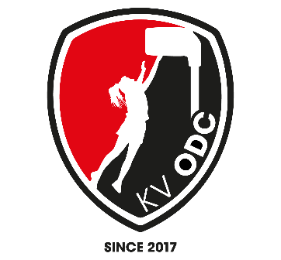
Toernooicommissie KV ODC.

